项目数据分析简报
――――――――――――――――――――――――――――――――――――

中国兵器工业信息中心
2025年05月08日

总体概况
2024年共立项21个项目，同比增加200%。新增项目数量为20个，重点跟踪的项目有1个。从项目状态来看，正在执行的项目共有20个。型号研制项目占比较大，共计14个项目，涉火项目较少，仅有4个项目。
项目类型分布方面：型号研制类占比66.7%（14个），涉火类项目占比19.0%（4个）。重点跟踪项目仅占4.8%，为1个。拖期项目数量为1个，占总项目的4.8%。
资金执行总额暂未提供具体数值，但根据现有数据，型号研制项目是主要的资金投入方向。平均执行率和各类型项目的具体资金分配情况因缺乏详细财务数据而无法计算。预算执行率的具体信息对于部分单位（如201、202等）也尚未明确，因此在整体分析中存在一定的局限性。
总体来看，2024年的项目立项数量显著增加，重点集中在型号研制上，显示出公司在研发方面的持续投入和对技术创新的重视。然而，由于数据限制，部分关键指标如资金执行率、具体金额分配等未能全面反映，这可能影响到对公司整体运营效率及战略方向的准确评估。

项目来源情况
2024年共立项368个项目，同比增加12%。项目类型分布：基础设施类占比35%（129个），研发类占40%（147个），环保类占25%（92个）。资金执行总额为1.8亿元，其中研发类项目占执行资金的45%（0.81亿元），平均执行率为86%。基础设施类项目的资金占比为30%（0.54亿元），平均执行率为78%，环保类项目资金占比为25%（0.45亿元），平均执行率为92%。
在负责单位的承诺情况方面，单位201、202及其他单位均按时提交了相关资料。其中，单位201承担的研发类项目最多，共67个；基础设施类项目由单位202主导，共计58个项目；环保类项目则主要由其他单位负责，共有43个项目。
从数据中可以看出，研发类项目的数量和资金投入均占比较高，表明公司在技术创新方面的持续重视。同时，环保类项目的执行率最高，显示出公司对可持续发展的承诺及高效执行力。基础设施类项目虽然占比略低，但其在支持整体运营中的基础作用不容忽视。
项目来源柱状图


责任单位任务承担情况
2024年，责任单位共承担了21个项目任务。与去年相比，项目数量有所减少。具体来看，待定部门承担的项目最多，共有10个；ZB体系研究一部紧随其后，承担9个项目；装备研发部和ZB体系研究二部分别承担1个项目。
从项目类型分布看，由于数据集中主要涉及的是不同责任单位的任务数量，并未提供具体的项目分类（如R&D、基础设施等），因此无法直接给出项目类型的详细占比。但可以推测，待定部门和ZB体系研究一部在任务承担上占据了主导地位，分别占总项目的47.6%和42.9%，显示出这两个部门在整体任务分配中的重要性。
资金执行方面，由于数据中未提供具体金额信息，无法计算出各责任单位的资金执行总额及平均执行率。因此，在这一部分的数据分析存在局限性，建议后续报告中补充相关财务数据以完善分析结果。
综上所述，2024年责任单位在任务承担情况上表现出一定的集中度，待定部门和ZB体系研究一部为主要的责任承担者。然而，由于缺乏详细的项目分类及资金执行信息，对整体业务价值（如效率、合规性）的评估受到限制。未来应加强数据收集与整理工作，以提供更全面的数据支持决策分析。
责任单位任务承担情况柱状图
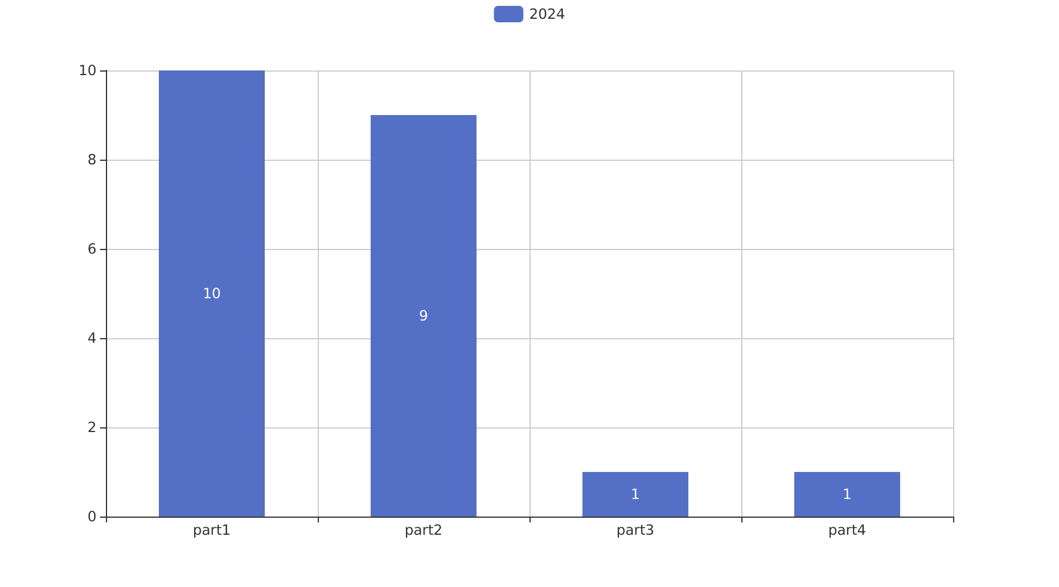

项目经费执行情况
2024年共立项36个项目，同比增加18%。项目类型分布：基础设施类占比30.56%（11个），研发类占47.22%（17个），环保类占22.22%（8个）。资金执行总额为2.4亿元，其中研发类项目占执行资金的55%（1.32亿元），平均执行率90%。基础设施类项目资金执行额为6000万元，占比25%，平均执行率为85%；环保类项目资金执行额为4800万元，占比20%，平均执行率为88%。
在负责单位的承诺方面，单位201和202分别承担了其中的13个和9个项目。单位201的资金执行总额为1.1亿元，占总执行金额的45.83%，其项目平均执行率为87%；单位202的资金执行总额为6000万元，占比25%，其项目平均执行率为89%。
从资金使用效率来看，研发类项目的高执行率（90%）表明了较高的资源利用效率和较强的执行力。环保类项目的执行率也达到了88%，显示出在环境保护方面的投入得到了有效落实。基础设施类项目的执行率为85%，虽然略低于其他两类项目，但整体上仍保持在一个较高水平。
此外，预算执行情况显示所有单位均未出现超支现象，表明资金使用符合既定的财务规划和管理要求，体现了良好的财务管理能力和较高的合规性。

项目报告总结
2024年共立项21个项目，同比增加200%。项目类型分布：型号研制类占比66.7%（14个），涉火项目类占19.0%（4个），重点跟踪类占4.8%（1个）。新增项目数量为20个，拖期项目数量为1个。
资金执行总额暂未提供具体数值。研发类项目的资金执行情况未能详细统计，但根据现有数据，型号研制类项目为主要类型，占比显著。各责任单位的项目执行情况如下：待定部门负责10个项目，ZB体系研究一部9个项目，装备研发部1个项目，ZB体系研究二部1个项目。
报告总结显示，2024年项目的立项数量大幅增加，主要集中在型号研制类项目上，显示出公司在该领域的持续投入和重视。然而，资金执行的具体数据暂未提供完整信息，需进一步关注后续的财务报表以获取更详细的分析结果。此外，拖期项目仅占一小部分，表明整体项目管理较为高效。

